Родительское собрание в 3 классе
«Нравственно-духовное воспитание детей в семье»
Воспитать человека интеллектуально,
не воспитав его нравственно, -
значит вырастить угрозу для общества.
Теодор Рузвельт
ЦЕЛЬ: Создать условия для понимания значимости духовно - нравственного воспитания в семье.
Задачи собрания:
- показать родителям значимость духовно - нравственного воспитания детей в семье;
- формировать культуру общения родителей и детей, умение родителей видеть отрицательные моменты в воспитании собственных детей.
Предварительная работа:
- опрос учащихся «На кого я хочу быть похожим?»;
Слайд /дети класса /
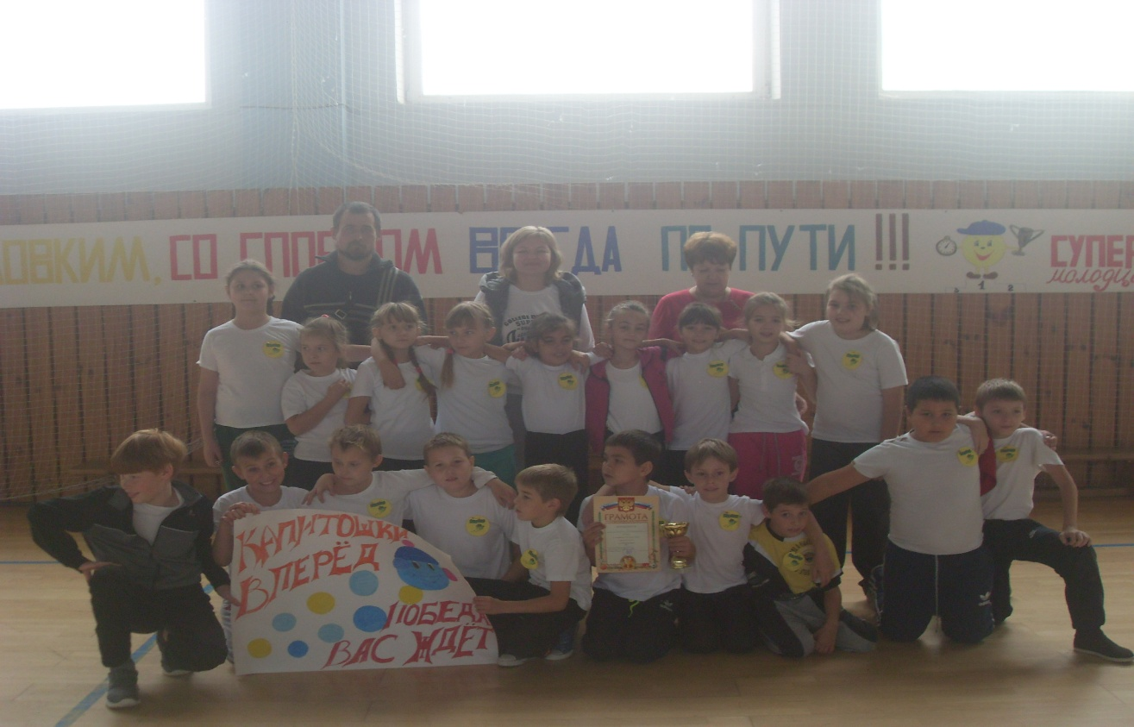

Учитель:
Семья-это слово нам многое скажет.
Семья нам с рожденья в путь жизни покажет.
И каждый, какой бы с ней не был момент,
Волшебней, роднее моментов и нет.
Семья с нами рядом всегда и везде,
Она много значит в каждой судьбе.
- Уважаемые родители! Мы рады приветствовать Вас в нашем семейном кругу. Спасибо, что, отложив все дела, Вы пришли на эту встречу.
С приходом в школу ребёнок попадает в нормированную среду, в которой обретение навыков учебной деятельности связано с определённым нравственным поведением. Все мы признаём огромную роль школы в формировании личности ребёнка. Но существуют другие факторы, которые способствуют усилению или уменьшению этой роли.
Слайд /схема/
Факторы формирования личности:
 |  | СЕМЬЯ
Общество | Друзья | Школа | Социум | Окружение

Семья является главным фактором и условием развития и воспитания ребёнка. Здесь он рождается, здесь получает задатки физического и духовного развития, первые знания об окружающем мире, здесь формируются первые элементарные навыки и умения во всех видах деятельности, изначальные критерии оценки добра, истины, красоты.
Семья, ребёнок, нравственность - вот что станет предметом нашего обсуждения.
Если спросить любого из вас: «Хотите ли вы, чтобы ваш ребенок вырос высоконравственным, духовно богатым человеком?», то, наверняка, все ответят утвердительно. Но у одних родителей, казалось бы, вопреки их стараниям ничего не выходит. У других, напротив, без особых усилий получается все как надо. В чем же дело?
Я хочу привести слова американского профессора Росса Кэмпбела:
…Ребенка можно сравнить с зеркалом.
Он отражает любовь, но не начинает первым.
Если детей одаривают любовью, они возвращают её.
Если им ничего не дается, им нечего возвращать…
Семья – это фундамент, на котором строится высотный храм духовного мира ребёнка. Формирование долга, ответственности, гуманности, чести, благородства в отношении человека к обществу, окружающим людям и самому себе. Эти моральные ценности были и остаются главной мерой достоинств личности. Ребенок не рождается на свет нравственным или безнравственным, он становится таким, в какой среде живет и какое воспитание получает.
Что же такое нравственность?
Сергей Иванович Ожегов даёт следующее определение нравственности «Внутренние, духовные качества, которыми руководствуется человек, этические нормы; правила поведения, определяемые этими качествами. Человек безупречной нравственности».
«Духовность - свойство, состоящее в преобладании духовных, нравственных и интеллектуальных интересов над материальными».
Упражнение.
Предлагаю вам общими усилиями составить «Цветок – нравственность».
Запишите нравственные чувства, являющиеся мотивами человеческого поведения.
(На партах лежат лепестки цветка и маркеры, родителям предлагается написать на лепестках качества и прикрепить на доске вокруг сердцевины, в которой написано слово «нравственность». Цветок большой, в готовом виде занимает весь периметр доски, слова должны хорошо читаться. На каждой парте по одному лепестку, при желании выдаются дополнительные лепестки. )
Мы общими усилиями составили идеал высоконравственного человека, то есть то, к чему мы должны стремиться, воспитывая наших детей.
Комментарий педагога – психолога:
Самым высоким уровнем нравственного развития младшего школьника присущи свои возрастные ограничения. В этом возрасте дети еще не способны к достаточно полноценной выработке собственных нравственных убеждений. Усваивая то или иное моральное требование, младший учащийся все еще полагается на авторитет педагогов, родителей, более старших учеников. Относительная несамостоятельность морального мышления и большая внушаемость младшего школьника обуславливают его легкую восприимчивость, как к положительному, так и к дурному влиянию. Пример — воспитательный метод исключительной силы. Его воздействие основывается на известной закономерности: явления, воспринимаемые зрением, быстро и без труда запечатлеваются в сознании, потому что не требуют ни раскодирования, ни перекодирования, в котором нуждается любое речевое воздействие. Пример действует на уровне первой сигнальной системы, а слово — второй. Пример дает конкретные образцы для подражания и тем самым активно формирует сознание, чувства, убеждения, активизирует деятельность. Когда говорят о примере, подразумевают, прежде всего, пример живых конкретных людей — родителей, воспитателей, друзей. Но большую воспитательную силу имеет и пример героев книг, фильмов, исторических деятелей, выдающихся ученых.
Психологической основой примера служит подражательность. Благодаря ей люди овладевают социальным и нравственным опытом. Не всегда подражательность имеет непосредственный характер, часто мы ее наблюдаем в опосредованной форме — это не механический процесс, не автоматическое перенесение черт, качеств, опыта определенной личности, не простое повторение и отражение. Подражательность — деятельность индивида. Иногда очень трудно определить черту, где заканчивается подражание и где начинается творчество. Часто творчество и проявляется в особенном, своеобразном подражании.
Младшие школьники подражают тем, кто оказывает на них наиболее сильное впечатление. Согласно данным психологов, неизменную симпатию младших школьников вызывают люди смелые, волевые, находчивые, обладающие большой физической силой, стройной фигурой, приятной манерой общаться, правильными чертами лица. При выборе моральных примеров, учитывая эти закономерности восприятия личности, следует добиваться того, чтобы носители добрых начал были приятны и симпатичны, а носители пороков вызывали неприязнь. При отсутствии такого соответствия нужны специальные меры по их обеспечению. Высоконравственный, но малосимпатичный персонаж уместно при случае наделить характеристиками и оценками, ослабляющими вызываемое им чувство неприязни, а порочного, но полюбившегося детям „героя“ суметь доходчиво и доказательно развенчать. Столь же важно предупреждать возможные случаи появления пассивно-созерцательных идеалов. Они служат не столько побудителем к действию, сколько предметом любования, бесплодной мечтательности.
Жизнь дает не только положительные, но и отрицательные примеры. Обращать внимание школьников на негативное в жизни и поведении людей, анализировать последствия неправильных поступков, извлекать правильные выводы не только желательно, но и необходимо. Вовремя к месту приведенный негативный пример помогает удержать ребёнка от неправильного поступка, формирует понятие о безнравственном.
Естественно, что воспитание зависит и от личного примера родителей. Сила положительного примера увеличивается, когда родители своей личностью, своим авторитетом действуют систематически и последовательно. Кроме того, сила положительного воздействия будет возрастать и тогда, когда дети убедятся, что между его словом и делом нет расхождений.
Учитель:
Упражнение «Хочу узнать»
Я хотела бы, чтобы вы чаще задумывались о правильном воспитании своих детей, а мы будем рады вам в этом помочь советом. Все вопросы, возникшие у вас в ходе собрания, вы можете опустить в «корзинку почемучек». Мы постараемся ответить в конце собрания на все возникшие вопросы.
Слайд
/семейные фото детей,
занятых совместной деятельностью с родителями/.
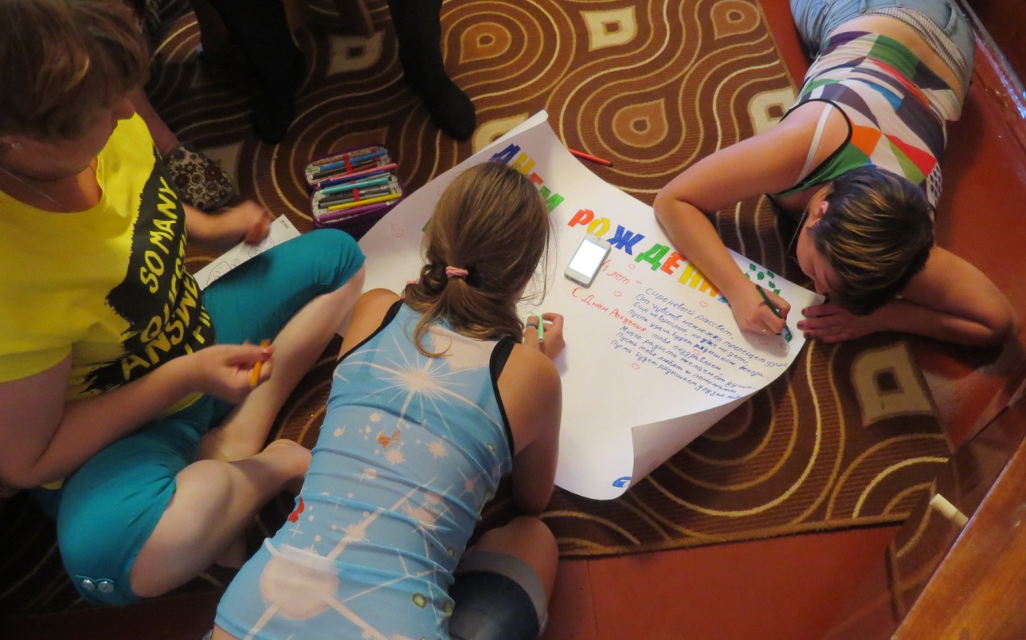
В.А.Сухомлинский отмечает, что воспитание – это постепенное обогащение ребёнка знаниями, умениями, опытом, это развитие ума и формирование отношения к добру и злу, подготовка к борьбе против всего, что идёт вразрез с принятыми в обществе моральными устоями.
Можно выделить основные направления нравственно-духовного воспитания детей:
* Формирование понятия «любовь»: любовь к семье, родным, любовь к Родине, уважение к своему и другим народам, доверие к людям.
* Развитие нравственных чувств и этического сознания: понимание жизни и оптимистичное отношение к ней; справедливость, эмпатия, дружелюбие и терпимость к людям, верность в отношениях с окружающими.
* Развитие творчества и созидания: трудолюбие, уважение к труду; стремление к познанию и истине; целеустремленность и настойчивость, бережливость.
* Формирование ценностного отношения к своей личности: забота о здоровье физическом и стремление к здоровому образу жизни, здоровью нравственному и социально-психологическому.
Писатель и педагог С.А.Соловейчик пишет: «Воспитание – это обучение нравственной жизни, то есть обучение нравственными средствами. Нравственность указывает нижнюю границу возможных для человека действий и поступков; через требования нравственности переступить невозможно. Нравственность – граница дозволяемого совестью. А верхней границы нет, вверх – духовность, она бесконечна… Будет нравственное воспитание в семье – ребёнок воспримет правила культурного поведения, возьмёт пример с родителей… Будет нравственность, почти наверняка, будет и духовность; не будет нравственности – не будет ничего, никакого воспитания…».
Для систематической, целенаправленной работы по нравственному воспитанию в семье следует руководствоваться следующими принципами:
Принцип ориентации на идеал. Воспитание всегда ориентировано на определённый идеал, который являет собой высшую цель стремлений.
Аксиологический принцип. Ценности определяют основное содержание духовно-нравственного развития и воспитания личности ребёнка. Их отбор среди огромного количества ценностей происходит на основе общечеловеческого идеала, который, в свою очередь, раскрывается в этой системе ценностей.
Принцип следования нравственному примеру. Следование примеру — ведущий метод нравственного воспитания. Пример — это возможная модель выстраивания отношений ребёнка с другими людьми и с самим собой, образец ценностного выбора, совершённого другим. Пример как метод воспитания позволяет расширить нравственный опыт ребёнка, побудить его к внутреннему диалогу, пробудить в нём нравственную рефлексию, обеспечить возможность выбора при построении собственной системы ценностных отношений, продемонстрировать ребёнку реальную возможность следования идеалу в жизни.
Принцип идентификации (персонификации). Идентификация — устойчивое отождествление себя со значимым другим, стремление быть похожим на него. В этом возрасте выражена ориентация на персонифицированные идеалы — яркие, эмоционально-привлекательные образы людей неразрывно связанные с той ситуацией, в которой они себя проявили. Персонифицированные идеалы являются действенными средствами нравственного воспитания ребёнка.
Принцип диалогического общения. В формировании ценностных отношений большую роль играет диалогическое общение с ребёнком. Диалог исходит из признания и безусловного уважения права ребёнка свободно выбирать и сознательно присваивать ту ценность, которую он полагает как истинную. Диалог не допускает сведения нравственного воспитания к монологической проповеди.
- Детям был задан один вопрос, на кого они хотят быть похожими и почему. Ребята хотят быть похожими на супергероев из мультфильмов, артистов, певцов…. Приводились различные примеры силы, ума, талантливости. И только 20 % захотели стать такими же, как их мама или папа, потому что любят их.
Так как же сделать так, чтобы наши дети хотели брать пример с нас?
Основные пути формирования нравственности ребёнка в семье.
- Атмосфера любви. Лишённый этого чувства человек не способен уважать своих близких, сограждан, Родину, делать людям добро.
- Разъяснение, воздействие словом. Не надо говорить ребёнку то, что он хорошо знает и без нас. Необходимо задумываться над тоном, манерой разговора, чтобы избежать «отчитываний» и «скучных проповедей», ни то, ни другое не задевает душу ребёнка. Необходимо обязательно продумывать, как связать слова с жизнью, какого практического результата хотим добиться.
Дети младшего школьного возраста требуют примеров из жизни.
Притча "Деревянная кормушка"
Когда-то, может давно, а может не очень, жил очень старый человек. Глаза его ослепли, слух притупился, колени дрожали. Он почти не мог держать в руках ложку и во время еды часто проливал на скатерть суп, а иногда кое-что из пищи выпадало у него изо рта. Сын и его жена с отвращением смотрели на старика и стали во время еды сажать его в угол за печку, а еду подавать в старом блюдечке. Оттуда он печально смотрел на стол, и глаза его становились влажными. Однажды руки его так тряслись, что он не смог удержать блюдечко с едой. Оно упало на пол и разбилось. Молодая хозяйка стала ругать старика, но он не сказал ни слова, а только тяжело вздохнул. Тогда ему купили деревянную миску. Теперь он должен был есть из неё.
Как-то раз, когда родители сидели за столом, в комнату вошёл их четырёхлетний сын с куском дерева в руках.
- Что ты хочешь сделать? - спросил отец.
- Деревянную кормушку, - ответил малыш. - Из неё папа с мамой будут кушать, когда я вырасту.
- Какой вывод можно сделать?
Мы в ответе за пример, который подаём своим детям
Большой ошибкой являются упрёки. Правильно поступают те родители, которые вызывают у детей чувство гордости их взрослостью, подбадривают, вселяют уверенность в возможность успеха. Упрёки в свою очередь вызывают неверие в себя, а неверие расслабляет волю, мешая принимать самостоятельные решения в преодолении трудностей.
Альтернативой упрёкам является порицание. Надо суметь, не оскорбляя ребёнка, дать справедливую, хотя, может быть, и резкую оценку его действий. Очень важно, чтобы ребёнок в порицании видел не только строгость, но и заботу о себе.
Не следует забывать и о запрещении. Оно предотвращает многие недостатки в поведении, учит детей разумно относится к своим желаниям. Нужно соблюдать одно правило: каждое запрещение должно иметь разумное объяснение
Упражнение «Свободный микрофон» / Обмен опытом нравственно -духовного воспитания в семье/.
Слайд: фото учащихся в кругу семьи
- Я думаю, что в каждой семье есть свой опыт воспитания.
Давайте поделимся им. Какие своими соображениями по поводу нравственного воспитания в семье вы хотели бы поделиться.
- Слово педагогу – психологу, которая, по возможности, ответит на заданные в течение собрания вопросы.
Совет педагога - психолога:
Дом для ребенка - школа подготовки к жизни. В доме должны царить любовь, справедливость, терпимость не только к детям, но и ко всем остальным членам семьи. Воспитание чувств ребенка включает в себя воспитание сочувствия. Развитие этого требует поддержки со стороны родителей - и не только словом, но и примером. Ребенок должен видеть, как мы на практике проявляем свою любовь к ближнему.
Психологические факторы, которые имеют воспитательное значение
со стороны родителей со стороны детей
Принимать ребенка таким, какой он есть;
Всегда находить время, чтобы поговорить с ребенком;
Предоставлять возможность ребенку самостоятельно принимать решения;
Иметь представления о различных этапах в жизни ребенка;
Уважать права ребенка. Не балуйте меня, вы меня портите;
Не давайте обещаний, которые вы не можете исполнить;
Не расстраивайтесь слишком сильно, когда я говорю: "Я вас ненавижу". Я не это имею в виду. Я просто хочу, чтобы вы пожалели о том, что сделали;
Не поправляйте меня в присутствии посторонних людей. Я обращу гораздо больше внимания на ваше замечание, если вы скажите мне все спокойно с глазу на глаз.
Упражнение «Я могу»
Символом семьи дети чаще всего выбирают изображение сердечка. Вот это сердечко я сейчас буду передавать вам, а вы следующим родителям, со словами «Для нравственного воспитания своего ребёнка я могу…»
Заключение
Наша встреча подошла к концу.
Я хотела бы вручить вам памятки для родителей.
Памятки для родителей:
1. Никогда не воспитывайте в плохом настроении.
2. Ясно определите, что вы хотите от ребенка (и объясните ему это), а также узнайте, что он думает по этому поводу.
3. Предоставьте ребенку самостоятельность, не контролируйте назойливо каждый его шаг, ведь есть много других способов.
4. Оценивайте отдельный поступок, а не личность. Сущность человека и его отдельный поступки – не одно и тоже.
5. Дайте ребенку ощутить (улыбнитесь, прикоснитесь), что любите его, сочувствуете ему, верите в него, несмотря на его оплошность.
Семья – это первая инстанция на пути ребёнка в жизнь.
В семье воспитываются и передаются культурные и моральные ценности. Родители составляют первую общественную среду ребёнка. Именно родители являются образцами, на которых ежедневно ориентируются их дети. Личности родителей играют главную роль в жизни каждого человека.
Цель и мотив воспитания ребёнка – это счастливая, полноценная, творческая, а значит нравственно богатая жизнь этого ребёнка. На созидание такой жизни и должно быть направлено семейное воспитание.
Покинут счастьем будет тот,
Кого ребёнком плохо воспитали.
Побег зелёный выпрямить легко,
Сухую ветвь один огонь исправит.
Саади

